  Weekly Review 2009年05月11日 第167期  交银精选基金累计净值走势图  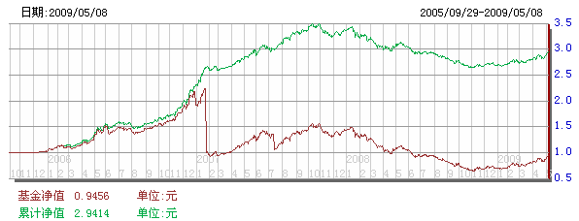  交银稳健基金累计净值走势图  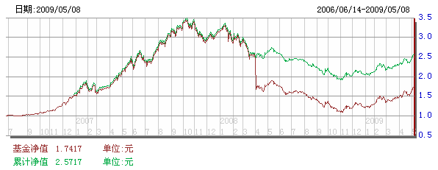  交银成长基金累计净值走势图  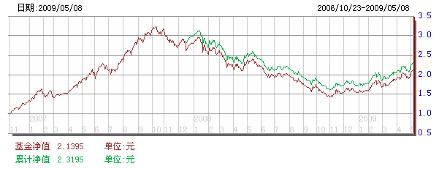  交银蓝筹基金累计净值走势图  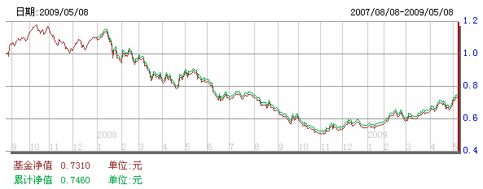  交银环球基金累计净值走势图  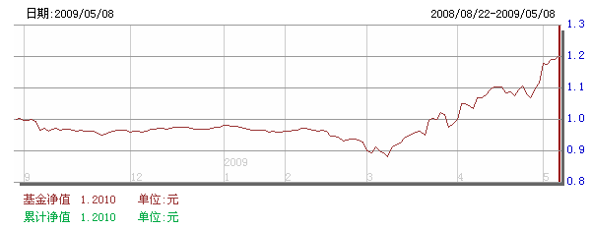  交银增利（A/B）累计净值走势图  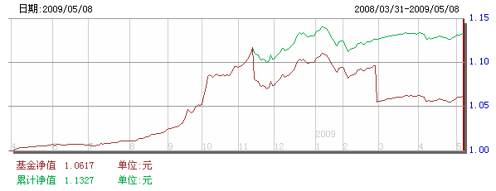  交银增利（C）累计净值走势图  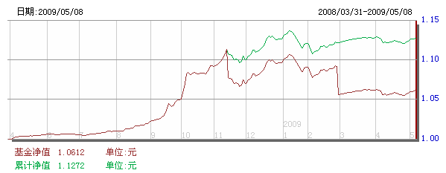  交银保本累计净值走势图  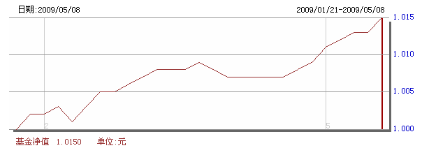  旗下基金一周净值  数据来源：财汇资讯  制造业PMI指数  数据来源：CFLP  非制造业PMI指数  数据来源：CFLP  公开市场操作  数据来源： PBOC  银行间国债收益率曲线形变  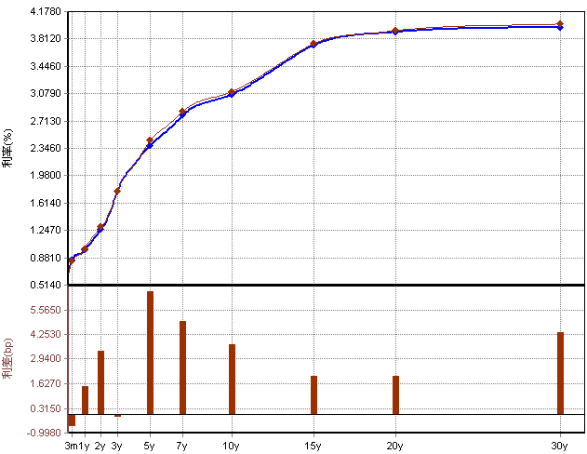  AA-企业债收益率曲线形变  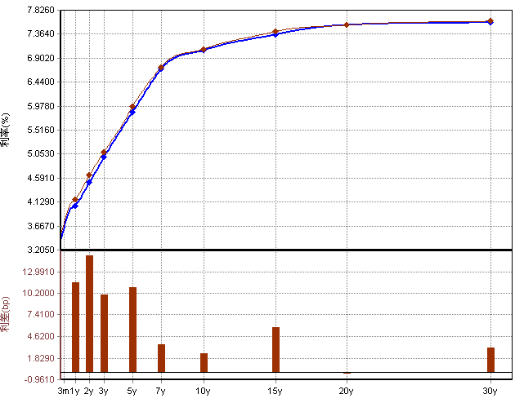  美国本周公布经济指标一览-2009/05/08  数据来源： Reuters  美国各类经济指标总览--2009/05/08  数据来源： Reuters  下周预公布的重要经济指标一览  数据来源： Reuters  美国国债收益率曲线  数据来源： Bloomberg  一周关键期限国债收益率  数据来源： Bloomberg  地方政府债收益  数据来源： Bloomberg | 本期摘要  资产价格或泡沫化  随着货币政策超乎寻常的宽松，市场上的流动性不断放大，毫无疑问，资产泡沫现在已经在膨胀之中。既然流动性释放出来，经济的周转量又没有特别大的变化，价格体系必然上升。  价格上升可能体现为商品价格，也可能体现为制造业产成品的价格，也可能是资产的价格。制造业产成品价格上升的可能性很低，因为出口受到较大打击，产品严重过剩。而在全球经济下滑的过程中，大宗商品的价格涨幅也不会太大。最后落实到资产价格，资产价格必然出现泡沫化。  宏观经济和债券市场  国内：在中国经济没有（或预期没有）实质走稳之前，中国的货币政策估计将维持相对稳定，而一旦中国经济实质走稳或预期实质走稳，货币政策很可能出现全面调整。  由于市场预期4月信贷数据将出现回落，过于乐观的经济复苏步伐可能因此受累，本周债券市场出现上涨，债券总指上涨0.2%，其中利率产品上涨较多，国债总指数涨0.27%，信用产品基本平稳，企债指数微涨0.08%。  国际：美国上周公布的经济指标继续体现了经济触底回升的主基调。  上周美国国债各期限收益率全线上移，收益率曲线陡峭化趋势急剧放大，主要表现为10年以上长端收益率的上浮。关键年限中，3个月期限收益上升3 BP，1年期上升7 BP，5年期上升13 BP，10年期上升13 BP，30年期更是大幅上升20BP。  资产价格或泡沫化  交银施罗德投资总监 李旭利  从去年四季度以来，我们相信，在经济最差的时候，政府一定会放松货币投放，只要在市场经济下，政府一定会这么做。那么，在宽松的货币政策下，可能大部分的配置都会集中在几种大类资产上，主要包括现金、股票、债券、房产，在国外还有大宗商品。而在去年底，泡沫最大的是债券，美国债券一度已接近零利率，当时的债券收益已处于距离历史平均收益率最远的水平。而相对而言，在当时来看，泡沫最小的是股票，当时沪深300的市盈率只有十几倍，而大型经济体股市市盈率历史平均水平是14-15倍，这样的市场，对于我们来说，当然具有投资价值。基于这种预期，在政府的“四万亿”救市政策出台之前，我们就选择了大胆加仓。  而这一轮的“千点反弹”，股市从去年的低点一路走来，反弹超出了大多数人的预期，但我们当然不能就此认为牛市已经到来。我们必须看到，工业过剩产能将长时间存在，整个工业制造业未来两年的利润情况都不太乐观。经济往往在一开始复苏的前一两个季度会迅速回升，要GDP增速回到7-8%相对容易，但要短时间内回到繁荣时期的9%或更高，可能性也不大。所以现在肯定还不是牛市，而是流动性释放带来的大幅反弹。我们目前要特别关注的是，央行收缩流动性、或其它资产的泡沫开始低于股市的时候。当这两者出现其一时，我们就需要特别注意市场逆转的风险了。  随着货币政策超乎寻常的宽松，市场上的流动性不断放大，毫无疑问，资产泡沫现在已经在膨胀之中。既然流动性已经释放出来，经济的周转量又没有特别大的变化，价格体系必然上升。价格上升可能体现为商品价格，也可能体现为制造业产成品的价格，也可能是资产的价格。制造业产成品价格上升的可能性很低，因为出口受到较大打击，产品严重过剩。而在全球经济下滑的过程中，大宗商品的价格涨幅也不会太大。最后落实到资产价格，资产价格必然出现泡沫化。  目前，我们已经看到，大宗商品价格大幅回升，甚至已有油价重回百点的言论，可能会带来大家最为担心的风险：经济没复苏，但通胀却起来了，也就是滞胀了。不过目前应该还无需过分担心滞胀，我们看到，虽然资产价格会上涨，但CPI却不一定会起来。我们知道，CPI的主要构成是食品加能源，食品价格可能较平稳，即使上涨，涨幅也不会很大，能源价格会起来一些，但石油是全球定价的，在全球经济下滑的情况下，重回牛市的可能性不大，铜可能涨得比较高，因为铜的大部分需求的增量在中国，中国需求大增会拉动铜价。至于其它金属，大涨的可能性也不大。  股票市场运行周报（090504-090508）  交银施罗德基金 张炳炜  上周两市在蓝筹股带领下继续上涨，最终上综指总体上涨5.98%，深成指上涨7.16%，中小板指数上涨4.51%，沪深两市共成交11,876.47亿元。 从行业表现来看，仅医药生物下跌0.40%，上涨的行业中涨幅较大的行业有：煤炭12.80%、房地产12.30%、餐饮旅游8.65%以及金融7.77%，而涨幅居后的行业有：传媒0.11%、通信设备与服务0.64%与家用电器1.80%；从行业换手率来看，煤炭、日用化学品、综合以及造纸林业等表现活跃，换手率都高于25.50%；从风格特征来看，高市净率股上涨2.94%，涨幅居后，中价股上涨8.39%涨幅居前，低市盈率股与低市净率股紧随其后，涨幅分别为7.76%与7.67%。  表1：指数表现  表2：市场总体指标  表3：行业表现  数据来源：WIND资讯 交银施罗德基金  日期区间：20090504-20090508  图1：风格特征  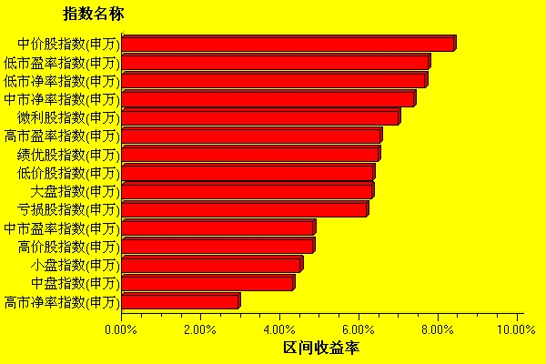  数据来源：WIND资讯 交银施罗德基金  日期区间：20090504-20090508  宏观经济及债券市场周报  数据来源：http://www.chinabond.com.cn  宏观经济  国内部分  鉴于中国经济应对国际金融、经济危机的冲击以及步出萧条、走向复苏都得益于金融体系源源不断的资金支持，因此，上周一公布的央行2009年一季度货币政策执行报告势必成为市场各方关注的焦点。央行报告明确表述：  （1）“有利于经济企稳和回暖的因素不断增多”，但“目前经济回升的基础还不牢固，特别是民间投资意愿偏低，内生增长动力尚待强化”。  （2）源于（1）央行将“坚定不移地落实适度宽松的货币政策，保持政策的连续性和稳定性，在引导信贷结构优化的基础，采取灵活、有力的措施加大金融支持经济发展的力度，保证货币信贷总量满足经济发展的需要”。  （3）同样源于（1），央行对一季度人民币新增贷款达到4.6万亿持肯定态度。明确表示“总体看，在国际金融危机的特殊环境下，近期我国货币信贷适度较快增长利大于弊”，“下一阶段如果国际金融危机继续深化，则信贷仍需要一定力度的增长”。  不过，央行在在报告中也指出了，“以量化宽松为特点的非常规货币政策也蕴藏着较大的风险，加大了未来全球通货膨胀的风险。如果中央银行在经济复苏时不能及时回收巨额流动性，可能再次埋下资产泡沫和通货膨胀的隐患”，表明央行开始对各国量化宽松政策可能导致未来全球通胀表示担忧。  总体而言，在中国经济没有（或预期没有）实质走稳之前，中国的货币政策估计将维持相对稳定，而一旦中国经济实质走稳或预期实质走稳，货币政策很可能出现全面调整。  另外，央行在报告中披露了3月末金融机构超额准备金率为2.28%，其中，四大国有商业银行为2.53%，股份制商业银行为0.49%，存在较为严重的结构性问题。因此，从理论上讲存在央行在认为有必要进一步刺激信贷的情况下，（结构性）下调准备金比率的可能，虽然这在目前信贷高增长的背景下（我们认为）是小概率事件。  需要顺便指出的是：本周中国物流与采购联合会(CFLP)公布了4月份制造业采购经理指数（PMI）与非制造业商务活动指数，继续保持回升态势，特别是PMI指数连续两月维持50%以上，经济活动扩张态势得到进一步确认。  国外部分  美国上周公布的经济指标继续体现了经济触底回升的主基调。其中，房屋销售数据同比增加3.2%，建筑支出同比增加0.3%，均超预期。初次申请失业金人数减少3.4万人，至63.1万人。  有两个方面的数据值得我们关注：其一，建筑支出是近阶段首次出现同比正值，从反方向证实房地产市场需求正在打开，从而带动建筑支出的回升，这将对上游的工业行业带来利好，并将对美经济复苏带来更积极的作用。其二，继上周初次申请失业金人数下降后，本周延续下降趋势。尽管4月份失业率依旧创继1982年12月以来的历史新高，但考虑到失业率是一个相对滞后的指标，而初次申请失业金人数却是一个比较领先的指标，因此，我们认为从就业市场角度考虑，持续两周的初次申请失业金人数的下降更能真实表明美就业市场可能已经触底的实际情况。  上周另一个焦点便是银行业压力测试结果的公布。结果显示，10家银行需要筹募总额746亿美元的资金。其中，美国银行需要筹募339亿美元资金，富国银行需要筹资137亿美元，花旗集团需要55亿美元，摩根士丹利需要18亿美元。而包括高盛集团、摩根大通，美国合众银行在内的机构则不需要募集更多的资金。本次测试结果相对正面，表明了多数银行都拥有足以吸收负面假设下更高损失的资本充足率。我们认为，银行业压力测试的目的，除为了实际修复银行业资本结构问题外，还对市场具有较大的行政指导意义。因为，不管压力测试结果如何，随着时间的推移，银行总可以找到正确的方式来改正他们所犯的错误。而在目前情况下，揭开银行资产负债表不确定性的迷雾，将给投资者及美国民众带来相当大的安慰；同时，这将确保主要银行的资金继续用于放贷，以利于美国经济的恢复。  国际方面，前周我们预期为了刺激经济走出低谷，欧洲央行跟随美国步伐，采取定量放松政策的可能性较大。上周欧洲央行下调基准利率至1%的历史新低，并通过了一项总额600亿欧元（约合805亿美元) 的债券购买计划。 这是继英、美、日后，欧洲央行也决定采取定量宽松政策。此次政策600亿欧元的规模相比美国的3000亿美元有些偏小，并且出台的时间也偏晚，因此不少市场人士指责此次欧洲央行选择采取定量宽松政策的形式意义大于实际意义。但考虑到欧洲央行管理机制受到多方面的制约，欧洲央行能统一其理事会各成员的意见，在目前推出此政策，无疑将对市场产生积极的影响，也将加快欧元区经济的复苏步伐。  债券市场  国内部分  由于市场预期4月信贷数据将出现回落，过于乐观的经济复苏步伐可能因此受累，上周债券市场出现上涨，债券总指上涨0.2%，其中利率产品上涨较多，国债总指数涨0.27%,信用产品基本平稳，企债指数微涨0.08%。  资金面方面，央行货币政策报告肯定了当前宽松货币政策的合理性和必要性，5月以来央行结束了连续三周的净回笼操作，上周央行在公开市场继续保持微调姿态，净回笼370亿。由于资金面仍保持相对宽松，银行间7天质押式回购利率小幅下降2个BP,二级市场3个月期央票利率下降6个BP，1年期利率微降0.2个BP。  一级市场方面，财政部周三招标的10年固息国债中标利率为3.02%，略低于此前3.05%的市场预期，合计认购倍数达1.68倍，获17.6亿元人民币追加认购，最终发行277.6亿元。受10年期国债招标利率走低的影响，长期国债延续上涨态势，5年以上期限收益率均出现不同程度下降。  二级市场，由于4月信贷数据的回落预期以及通胀预期的弱化，加之10年国债招标利率走低影响，本周银行间国债收益率曲线出现下行，各个关键年限收益率大多出现不同程度下降，5年、7年、30年下降幅度相对较大，其中5年收益率下行6.5个BP，7年达4.9个BP，30年达4.4个BP。  信用产品方面，上周各信用等级企业债信用利差大多呈现上升的态势，各个期限大多出现不同程度走阔，上升幅度较大的品种集中在5年及7年期，其中AAA级企业债5年期上升了5.66个BP，7年期上升了8.87个BP。信用利差的上升主要是由于本周国债中长端利率的下行，而非市场预期信用风险上升。另一方面，岳阳事件对信用产品影响有限，低等级信用债信用利差在本周反而出现下降，AA-无合格担保企业债由于收益率下降幅度大于国债下降幅度，信用利差反而下降，其中3年期下降10个BP，5年期下降4.45个BP。  国外部分  上周美国国债各期限收益率全线上移，收益率曲线陡峭化趋势急剧放大，主要表现为10年以上长端收益率的上浮。关键年限中，3个月期限收益上升3 BPS，1年期上升7BP，5年期上升13BP，10年期上升13 BP，30年期更是大幅上升20BP。  上周美国债市价格的下跌，源于市场上投资者大幅抛售债券，而投资者抛售债券的行为则是由美宏观经济数据走好所致。纵观一周美国公布的经济数据，消费者支出的升温、住宅市场的触底、银行业压力测试结果的公布以及就业市场企稳的征兆似乎都证明经济已触底，乐观投资者预期美经济将在今年晚些时候回升。因此资金不断撤离以避险为主要目的的国债市场，转而进入风险和收益更高的权益类市场，从而造成了近期美国债券价格的走低。  近期展望：在上周长期国债收益率大幅上升20BP后，美国债券市场的利率风险得到了有效释放。下周债券市场的走势由于惯性，仍存在价格走低的空间和可能性，但从整个五月份来看，美国国债进入震荡调整的可能性更大。这是因为债券市场利率的上行将抬升企业的贷款利率，从而影响经济复苏的脚步。从政策面上看，美联储有压低市场利率的理由。因此，由于收益率在近期上升过快，美联储应该会加大购买国债的力度，这可能会对美国国债市场带来一定利好。另一方面，从市场角度来看，美国债券市场近期走势几乎复制了中国一季度债市的走势，在一个半月的时间内，10年期国债收益大幅上升了80BP，市场存在自我调整的需要。较高的收益水平的国债对一些对资金安全性要求较高的机构仍然存在相当的吸引力，因此美债市在目前情况下，震荡调整的可能性较大。  尽管市场有传闻，美联储有可能公布新的购买国债计划，但我们认为，在目前经济数据较好情况下，美联储进行新的一轮定量宽松政策的可能性不大。  地方政府债方面，上周各期限收益小幅上行1-2BP。信用债方面，收益率继续下降，但高收益级别信用债收益下降的幅度大幅缩小。投资级别加权收益下行 27BP，至6.33%；高收益级别信用债加权收益下降 70BP，前周则下降148BP，日均成交量均有一定程度的放大。
  交银精选
  日期 | 单位净值 | 累计净值
  2009-05-08 | 0.9456 | 2.9414
  2009-05-07 | 0.9421 | 2.9379
  2009-05-06 | 0.9286 | 2.9244
  2009-05-05 | 0.9103 | 2.9061
  2009-05-04 | 0.9079 | 2.9037
  交银稳健
  日期 | 单位净值 | 累计净值
  2009-05-08 | 1.7417 | 2.5717
  2009-05-07 | 1.7192 | 2.5492
  2009-05-06 | 1.7099 | 2.5399
  2009-05-05 | 1.6735 | 2.5035
  2009-05-04 | 1.6660 | 2.4960
  交银成长
  日期 | 单位净值 | 累计净值
  2009-05-08 | 2.1395 | 2.3195
  2009-05-07 | 2.1201 | 2.3001
  2009-05-06 | 2.1062 | 2.2862
  2009-05-05 | 2.0777 | 2.2577
  2009-05-04 | 2.0730 | 2.2530
  交银蓝筹
  日期 | 单位净值 | 累计净值
  2009-05-08 | 0.7310 | 0.7460
  2009-05-07 | 0.7277 | 0.7427
  2009-05-06 | 0.7261 | 0.7411
  2009-05-05 | 0.7146 | 0.7296
  2009-05-04 | 0.7110 | 0.7260
  交银环球
  日期 | 单位净值 | 累计净值
  2009-05-08 | 1.2010 | 1.2010
  2009-05-07 | 1.1900 | 1.1900
  2009-05-06 | 1.1900 | 1.1900
  2009-05-05 | 1.1730 | 1.1730
  2009-05-04 | 1.1760 | 1.1760
  交银货币A
  日期 | 每万份基金净收益 | 七日年化收益率
  2009-05-08 | 0.2470 | 0.8860%
  2009-05-07 | 0.2487 | 0.8830%
  2009-05-06 | 0.2426 | 0.8770%
  2009-05-05 | 0.2387 | 0.8790%
  2009-05-04 | 0.2399 | 0.8800%
  交银货币B
  日期 | 每万份基金净收益 | 七日年化收益率
  2009-05-08 | 0.3127 | 1.1270%
  2009-05-07 | 0.3135 | 1.1240%
  2009-05-06 | 0.3075 | 1.1190%
  2009-05-05 | 0.3072 | 1.1220%
  2009-05-04 | 0.3069 | 1.1210%
  交银增利 A/B
  日期 | 最新单位净值 | 最新单位累计净值
  2009-05-08 | 1.0617 | 1.1327
  2009-05-07 | 1.0608 | 1.1318
  2009-05-06 | 1.0602 | 1.1312
  2009-05-05 | 1.0602 | 1.1312
  2009-05-04 | 1.0600 | 1.1310
  交银增利 C
  日期 | 最新单位净值 | 最新单位累计净值
  2009-05-08 | 1.0612 | 1.1272
  2009-05-07 | 1.0603 | 1.1263
  2009-05-06 | 1.0598 | 1.1258
  2009-05-05 | 1.0597 | 1.1257
  2009-05-04 | 1.0595 | 1.1255
  交银保本
  日期 | 最新单位净值 | 最新单位累计净值
  2009-05-08 | 1.0150 | 1.0150
  2009-05-07 | 1.0130 | 1.0130
  2009-05-06 | 1.0130 | 1.0130
  2009-05-05 | 1.0120 | 1.0120
  2009-05-04 | 1.0110 | 1.0110
   | 4月 | 3月 | 趋势
  PMI | 53.5 | 52.4 | ↑
  生产指数 | 57.4 | 56.9 | ↑
  新订单指数 | 56.6 | 54.6 | ↑
  新出口订单指数 | 49.1 | 47.5 | ↑
  购进价格指数 | 51.3 | 48.3 | ↑
  从业人员指数 | 50.3 | 48.6 | ↑
   | 4月 | 3月 | 趋势
  商务活动指数 | 59.0 | 55.7 | ↑
  新订单指数 | 54.6 | 52.7 | ↑
  新出口订单指数 | 48.1 | 43.6 | ↑
  中间投入价格指数 | 54.5 | 49.7 | ↑
  业务活动预期指数 | 66.2 | 62.7 | ↑
  单位：亿元 | 本周 | 前一周 | 前两周
  到期量 | 1930 | 1320 | 1630
  总回笼量 | 2300 | 450 | 1325
  净投放/回笼 | －370 | 870 | 305
   | 当前值 | 前次值
  建筑支出（%） | +0.3 | -1.0
  非制造业指数 | 43.7 | 40.8
  消费者信贷（亿） | -111 | -81
  非农就业人数 | -53.9 | -69.9
  3月批发库存 | -1.6 | -1.7
  初请失业金人数 | 63.1 | 64.5
  4月失业率（%） | 8.9 | 8.5
   | 当前值 | 前次值
  失业率（%） | 8.9 | 8.5
  非农就业（万人） | -53.9 | -69.9
  平均时薪（%） | 0.1(4月) | 0.2(3月)
  CPI（%） | -0.1 | 0.4（2月）
  PPI（%） | -1.2 | 0.1(2月）
  GDP（%） | -6.1 | -6.3
  零售销售（%） | -1.2 | +0.4
  消费信贷(亿元) | -111 | -81
  消费者信心 | 39.2 | 26.9
  房屋开工(万户) | 51 | 57.2
  新屋销售(万户) | 35.6 | 35.8
  成屋销售(万户) | 457 | 471
  工厂订单(%) | -0.9 | 0.7
  耐用品订单(%) | -0.8 | 1.6
  工业生产(%) | -1.5 | -1.5
  产能利用率(%) | 69.3 | 70.3
  批发库存(%) | -1.6 | -1.7
  经济指标 | 时段 | 预估值 | 前次值
  国际贸易收支(亿) | 3月 | -283 | -260
  零售销售（%） | 4月 | +0.2 | -1.1
  企业库存（%） | 3月 | -1.0 | -1.3
  PPI | 4月 | +0.2 | -1.2
  CPI | 4月 | 0 | -0.1
  产能利用率（%） | 4月 | 68.9 | 69.3
   | 3M | 1Y | 5Y | 10Y
  5月1日 | 0.14 | 0.46 | 2.01 | 3.16
  5月8日 | 0.17 | 0.53 | 2.14 | 3.29
   | 2Y | 5Y | 10Y | 30Y
  5月1日 | 0.91 | 1.82 | 3.20 | 4.69
  5月8日 | 0.92 | 1.85 | 3.22 | 4.71
  指数名称 | 区间收益率 | 成交金额（亿元）
  上证综合指数 | 5.98% | 7,839.5
  上证180指数 | 6.40% | 4,207.4
  上证50指数 | 6.71% | 2,285.5
  沪深300 | 6.34% | 6,020.6
  深证成份指数 | 7.16% | 1,071.8
  深证100P | 6.75% | 1,679.7
  申万中小板指数 | 4.51% | 994.6
  申万基金重仓股指数 | 5.85% | 6,226.8
  市场总体指标 | 数值
  A股总市值（亿元） | 215,251.76
  A股流通市值（亿元） | 77,102.47
  A股市盈率（最新年报，剔除负值） | 22.34
  A股市盈率（递推12个月，剔除负值） | 22.28
  A股市净率（最新年报，剔除负值） | 3.00
  A股市净率（最新报告期，剔除负值） | 2.90
  A股加权平均股价 | 8.77
  两市A股成交金额 | 11,876.47
  指数 | 区间收益率 | 区间换手率
  煤炭 | 12.80% | 30.99%
  房地产 | 12.30% | 18.94%
  餐饮旅游 | 8.65% | 24.41%
  金融 | 7.77% | 9.43%
  电气设备 | 7.68% | 25.10%
  贸易 | 7.05% | 15.27%
  石油天然气 | 6.90% | 6.68%
  综合 | 6.52% | 25.63%
  钢铁 | 6.29% | 11.98%
  有色金属 | 6.08% | 22.64%
  汽车及零部件 | 5.92% | 20.22%
  纺织服装 | 5.70% | 25.35%
  交通运输 | 5.36% | 15.11%
  造纸林业 | 5.33% | 25.82%
  煤炭 | 12.80% | 30.99%
  房地产 | 12.30% | 18.94%
  餐饮旅游 | 8.65% | 24.41%
  金融 | 7.77% | 9.43%
  电气设备 | 7.68% | 25.10%
  贸易 | 7.05% | 15.27%
  石油天然气 | 6.90% | 6.68%
  综合 | 6.52% | 25.63%
  钢铁 | 6.29% | 11.98%
  有色金属 | 6.08% | 22.64%
  汽车及零部件 | 5.92% | 20.22%
  纺织服装 | 5.70% | 25.35%
  交通运输 | 5.36% | 15.11%
  指数类别 | 涨跌（%） | 指数类别 | 涨跌（%）
  债券总指数 | 0.2 | 国债总指数 | 0.27
  金融债总指数 | 0.15 | 企业债总指数 | 0.08
  短融总指数 | 0.04 | 央票总指数 | 0.04

免责声明：
本报告由交银施罗德基金管理有限公司（以下简称“本公司”）基于公开披露的信息资料和分析师的个人判断组织编写，但本公司并不对本报告中所载信息的完整性和准确性提供任何直接的或隐含的声明或保证。
本报告不构成本公司进行投资决策的依据，亦不表明本公司将承诺持有交易报告中所提及的全部或部分证券。
本报告中所载信息或所表达的意见仅作参考用途，并不构成对所述证券买卖的出价或询价。在任何情况下，本公司不就本报告中的任何内容对任何投资做出任何形式的担保或承诺。
本报告中所载信息仅反映本公司在本报告最初发布日期前的判断，本公司有权在任何时间更改或修订本报告而无需事先通知或公告。
在任何情况下，任何人因使用本报告而导致的直接损失或者间接损失，本公司不承担任何责任。
本报告版权为本公司所有，未获得本公司事先书面授权，任何人不得对本报告进行任何形式的发布、复制，且不得对本报告进行有悖原意的删节和修改。
本报告并非基金宣传推介材料，也不构成任何法律文件。过往表现未必可作日后业绩的准则。投资涉及风险，投资者投资本公司管理的基金产品时，应认真阅读相关法律文件。

